ACTA NÚMERO NUEVE: En el local de sesiones de la Alcaldía Municipal de la ciudad de Cacaopera, Departamento de Morazán a las ocho horas del día TRES DE JULIO DEL AÑO DOS MIL DOCE, constituidos en sesión Ordinaria los suscritos miembros del Concejo Municipal señor Lorenzo de Jesús Canales Benítes; Alcalde Municipal; señor José Elías González Amaya, Síndico Municipal, señora Dolores Josefina Molina, Primera Regidora Propietaria; Señor José Ramiro Cortez Argueta, Segundo Regidor Propietario; señor Ovidio Alcides Fuentes, Tercer Regidor Propietario; señor Gerardo Martínez Pérez, Quinto Regidor Propietario; señor José Mauro González Amaya; Sexto Regidor Propietario; señor José Santos Victorino Díaz Díaz, Primer Regidor Suplente; señorita Julieta Arely Amaya Hernández, Segunda Regidora Suplente; señora María Magdalena Ortiz Sánchez, Tercera Regidora Suplente, señor José Oscar Mendoza Fuentes, Cuarto Regidor Suplente; y Rosario del Carmen Amaya Díaz, Secretaria Municipal. Abierta la sesión por el señor Alcalde Municipal se procedió a darle lectura a la Agenda propuesta y al Acta Anterior las cuales fueron aprobadas y firmadas sin modificaciones, seguidamente el Concejo en uso de sus facultades Constitucionales y legales procedió al desarrollo de los puntos de agenda de los cuales toma los Acuerdos que a continuación se detallan: ACUERDO NÚMERO UNO: El Concejo Municipal considerando que no continúo adquiriendo los almuerzos para los miembros participantes en la sesiones de Concejo, al Restaurante Laja Karan, debido a que tienen un costo considerable, en tal sentido este Concejo ACUERDA: Autorizase a la Unidad de Adquisiciones y Contrataciones Institucional, a efecto de que realice los trámites administrativos correspondientes, para la adquisición de alimentación para los miembros del Concejo participantes en las sesiones, a las que sean convocados, COMUNIQUESE. ACUERDO NÚMERO DOS: El Concejo Municipal en uso de las facultades legales que el Código Municipal les confiere en su Art. 4 numeral 4, y 31 numeral 8, y considerando la solicitud presentada por la Asociación Comunal para la Educación del Centro Escolar caserío San Pedro, Cantón Guachipilín, de esta jurisdicción; a fin de que la municipalidad les provea de material de construcción a efecto de construir un comedor y cocina, para que los niños tomen sus alimentos en un lugar adecuado, en tal sentido este Concejo ACUERDA: a) Contribuir con el aporte de doce pliegos de lámina, para la construcción de una cocina y comedor en Centro Escolar, Caserío San Pedro, Cantón Guachipilín de esta Jurisdicción; b) Autorizase a la Unidad de Adquisiciones y Contrataciones Institucional, a efecto de que realice los trámites administrativos correspondientes para la compra de la lámina antes Municipal en uso de las facultades legales que el Código Municipal les confiere en su Art. 30 numeral 5, y Art. 31 numeral 8, y considerando la solicitud presentada por la Unidad Comunitaria de Salud Familiar, de Cantón La Estancia, Municipio de Cacaopera, Morazán; a fin de que la municipalidad les provea de papelería, termómetros de mercurio, una grapadora y grapas, en tal sentido este Concejo ACUERDA: a) Contribuir con el aporte de cuatrocientos folder tamaño carta, cien folder tamaño oficio y una grapadora; b) Autorizase a la Unidad de Adquisiciones y Contrataciones Institucional, a efecto de que realice los trámites administrativos correspondientes para la compra anteriormente expresada, COMUNIQUESE. ACUERDO NÚMERO CINCO: El Concejo Municipal en uso de las facultades legales que el Código Municipal les confiere en su Art. 30 numeral 23, relacionado con el Art.119, del mismo Código, y teniendo a la vista copia del acta de restructuración de la Asociación de Desarrollo Comunal “Jesús El Salvador”, que se abrevia ADESCOJES, del Asentamiento San José, Municipio de Cacaopera, Departamento de Morazán, de fecha veintiocho de junio de dos mil doce, en tal sentido este Concejo ACUERDA: Aprobar la reestructuración de la Asociación de Desarrollo Comunal “Jesús El Salvador”, que se abrevia ADESCOJES, del Asentamiento San José, Municipio de Cacaopera, Departamento de Morazán; quedando estructurada de la siguiente manera:
Presidente: Santos Serapio Pérez.
Vice Presidente: Juan Ramón Argueta.
Secretaria: María Francisca Cortez Ortiz.
Pro Secretaria: Edith Esmeralda Martínez.
Tesorera: María Santiaga Martínez Ortiz.
Protesorero: Santos Catalino Ortiz Pérez.
Síndico: María Laura Martínez Luna.
Primer Vocal: Marta Alicia Gómez.
Segundo Vocal: María Esperanza Ortiz.
Tercer Vocal: María Filomena González.
Cuarto Vocal: María Ángela Pérez.
Quinto Vocal: Santos Isabel Chicas.
Esta Junta Directiva estará en funciones según lo dispuesto en sus respectivos estatutos. ACUERDO NÚMERO SEIS: El Concejo Municipal en uso de sus facultades legales que el Código Municipal les confiere en su Art. 30 numeral 14, ACUERDA: Contratar al señor Santos Favio Hernández Ortiz, como Motorista de la Ambulancia, para un período de seis meses, contados a partir del mes de julio del presente año y que finalizará el día treinta y uno de diciembre de dos mil doce, quien devengará un sueldo mensual de TRESCIENTOS TREINTA Y UN DOLARES ($331.00), debiendo cumplir un horario de lunes a viernes de las quince horas y treinta minutos a las siete horas y treinta minutos, y los sábados de las siete horas y treinta minutos a las quince horas y treinta minutos, incluyendo días de asuetos y vacaciones, según convenio firmado entre esta Municipalidad y el Ministerio de Salud, COMUNIQUESE. ACUERDO NÚMERO SIETE: El Concejo Municipal en uso de las facultades legales que el Código Municipal les confiere en su Art. 6 y Art. 31 numeral 8, y considerando que la calle que conduce de Cacaopera hacia el Municipio de Joateca, se encuentra en muy malas condiciones haciendo casi intransitable el paso en vehículos automotores, constituyéndose en un riesgo inminente para la población que transita por la mencionada carretera, en tal sentido este Concejo ACUERDA: a) Suscribir un convenio de Cooperación con el Ministerio de Obras Públicas, para reparación y balastado de la Calle que de Cacaopera, conduce hacia Joateca; b) Facultase al señor Alcalde Municipal para que realice las gestiones necesarias para la firma del convenio anteriormente expresado; COMUNIQUESE. ACUERDO NÚMERO OCHO: El Concejo Municipal en uso de las facultades legales que el Código Municipal les confiere en su Art. 30 numeral 4, 34 y 35, ACUERDA: Aprobar los términos de referencia para contratación de consultoría sobre Estudio Hidrogeológico, para los Cantones Sunsulaca, La Estancia y Ocotillo, del Municipio de Cacaopera, COMUNIQUESE. ACUERDO NÚMERO NUEVE: El Concejo Municipal recibió la visita del Equipo Coordinador Comité de Desarrollo Municipal CODEM, quienes solicitan que la Municipalidad les apoye en la coordinación de actividades y proyectos, también en la facilitación de local para reuniones y la alimentación para los participantes en las Reuniones de Asamblea General del CODEM, en tal sentido este Concejo ACUERDA: a) Contribuir con la Alimentación para los participantes en las reuniones de Asamblea General que realice el Comité de Desarrollo Municipal CODEM, durante el período de julio a diciembre de dos mil doce; b) Facultase a la Unidad de Adquisiciones y Contrataciones Institucional, a efecto de que realice los trámites administrativos correspondientes para la compra de la alimentación anteriormente expresada, COMUNIQUESE. ACUERDO NUMERO DIEZ: El Concejo Municipal Considerando: I. Que el Art. 4 numerales 4 y 18 del Código Municipal establece como competencia del municipio la promoción de la educación, la cultura, el deporte, la ciencia y las artes, así como la organización de ferias y festividades populares, II. Que el Decreto Legislativo Numero 142 publicado en el diario oficial numero 230 tomo 373 de fecha ocho de diciembre de dos mil seis adiciona al Art. 5 de la Ley del Fondo para el Desarrollo Económico y Social de los municipios FODES dos incisos en el cual se autoriza el uso de dicho fondo para la celebración de ferias y las fiestas patronales de cada municipio, III. Que entre el once, y el dieciséis de agosto de cada año se celebran en esta ciudad las fiestas Patronales en honor a la Virgen del Tránsito, fechas en las cuales se desarrollan diversas actividades de tipo cultural, religiosas, artísticas, entre otras, por lo que en base a las consideraciones expuestas este Concejo Municipal por unanimidad ACUERDA: a) Aprobar el perfil y presupuesto financiero presentado por la Unidad de Adquisiciones y Contrataciones Institucional elaborado en coordinación con el Comité de Festejos, para el proyecto Celebración de Fiestas Patronales en honor a la Virgen del Tránsito, del nueve al dieciséis de Agosto 2012; el cual asciende a un monto de VEINTICINCO MIL QUINIENTOS DOLARES ($25,500.00), b) Desarrollar la ejecución del proyecto por administración, por actividades, c) Autorizar al Comité de Festejos, Concejo y personal pertinente la ejecución de las actividades siguientes: fiestas bailables, presentación de carrozas, quema de pólvora china y artesanal, desfile del correo, presentación de banda musical, aporte financiero para la presentación de candidatas, preparación y elección de candidatas y otros que el Comité considere importantes, así como la contratación de personal para la coordinación de actividades, CERTIFIQUESE. ACUERDO NUMERO ONCE: Este Concejo Municipal en uso de las facultades legales que le confiere el Código Municipal Vigente, y de conformidad con el Art. 20 de la Ley de Adquisiciones y Contrataciones de la Administración Pública (LACAP), ACUERDA: Nombrar la Comisión de Evaluación de Ofertas del Proyecto “Celebración de Fiestas Patronales en honor a la Virgen del Tránsito, del nueve al dieciséis de agosto 2012”, la cual se conforma de la Siguiente manera señores Martín Ezequiel García y Gerardo Claros, miembros de la Comunidad, Técnico Ulises Vladimir Villatoro Ortez, Jefe de UACI, Contador Prudencio Ortez Chicas, Analista financiero, señorita Julieta Arely Amaya Hernández, y señora María Magdalena Ortiz Sánchez, miembros del Concejo Municipal, COMUNIQUESE. ACUERDO NÚMERO DOCE: El Concejo Municipal en uso de las facultades legales que el Código Municipal les confiere en su Art. 30 numeral 9, ACUERDA: Adjudicar el Suministro de Alimentación para la Capacitación a Comisiones de Protección Civil del Municipio de Cacaopera, a la señora María Santos Hernández de Pérez; por la cantidad de DOS DOLARES ($2.00) cada Almuerzo y CINCUENTA CENTAVOS ($0.50) cada Refrigerio; Suministro de Almuerzos para los participantes en reunión de la Mesa Coordinadora Municipal de Cacaopera, hasta diciembre 2012, a Gladis Margarita González Pérez, por la cantidad de DOS DOLARES ($2.00) cada uno y Suministro de almuerzos para los participantes en la inauguración del proyecto “Reparación de calle hacia Caserío Junquillo, La Colonia y El Centro, Cacaopera, Morazán; al señor José Frank Ramírez Martínez, por la cantidad de DOS DOLARES ($2.00), cada uno. COMUNIQUESE. ACUERDO NUMERO TRECE: Este Concejo Municipal en uso de las facultades legales que les confiere el Código Municipal vigente en su artículo cuatro numero veinticinco, y en base a las obligaciones establecidas en el artículo treinta y uno numeral cinco del mismo Código, ACUERDA: (a) Aprobar el diseño técnico y el cronograma de ejecución de actividades del proyecto “Construcción de 167.00ml de Adoquinado desde El Desvío Monseñor Romero, Cantón Sunsulaca.”; (b) Aprobar el monto de ejecución del proyecto por un valor de TREINTA Y CINCO MIL OCHOCIENTOS CUATRO DOLARES CON CINCUENTA Y CUATRO CENTAVOS DE DÓLAR ($35,804.54), y un monto de supervisión de UN MIL SETECIENTOS NOVENTA DOLARES CON VEINTITRES CENTAVOS DE DOLAR ($1,790.23), haciendo un monto total de TREINTA Y SIETE MIL QUINIENTOS NOVENTA Y CUATRO DOLARES CON SETENTA Y SIETE CENTAVOS DE DOLAR ($37,594.77); (c) Hacer efectivo el pago por la formulación de la carpeta técnica del proyecto a favor de la Empresa INVERSIONES ARCONSA, S.A. DE C.V., por la cantidad de UN MIL DOSCIENTOS CINCUENTA Y TRES DOLARES CON DIECISEIS CENTAVOS DE DOLAR ($1,253.16); (d) Desarrollar la fase de ejecución del proyecto por Libre Gestión; (e) Autorizar al encargado de la UACI para que realice el procedimiento de ley, para la ejecución del proyecto, NOTIFIQUESE. ACUERDO NÚMERO CATORCE: El Concejo Municipal en uso de las facultades legales que el Código Municipal les confiere en su Art. 30 numeral 14, ACUERDA: Realizar ubicación catastral en los inmuebles donde existen sistemas de captación de agua, administrados por esta Alcaldía, para determinar propietarios. ACUERDO NÚMERO QUINCE: El Concejo Municipal en uso de las facultades legales que el Código Municipal les confiere en su Art. 30 numeral 6, y habiendo revisado el Plan de Organización y Proceso Formativo, con Énfasis a la Participación Activa y Política de Las Mujeres con Enfoque de Género, presentado por la señorita Julieta Arely Amaya Hernández, Encargada de la Unidad Municipal de la Mujer; en tal sentido este Concejo ACUERDA: Apruébese en todas sus partes el Plan de Organización y Proceso Formativo, con Énfasis a la Participación Activa y Política de Las Mujeres con Enfoque de Género, COMUNIQUESE. No habiendo más que hacer constar se da por terminada la presente acta, ratificamos su contenido y firmamos.
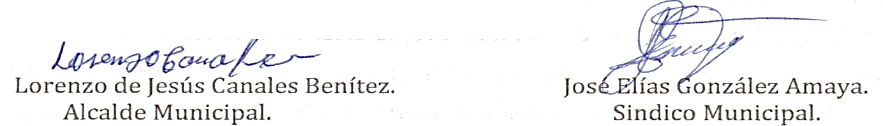


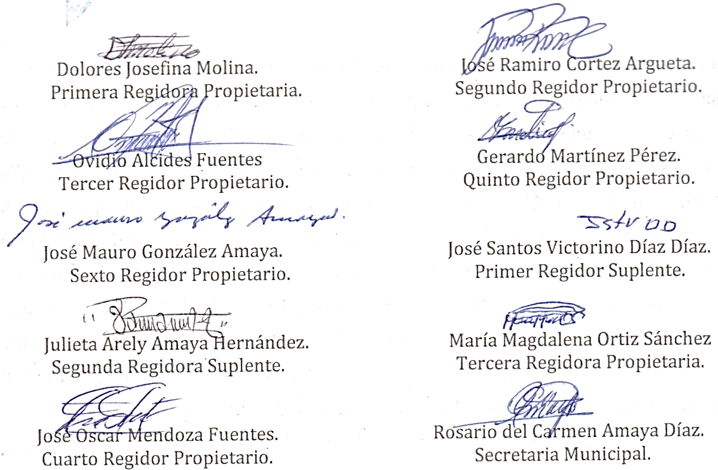

Nota: Versión pública de la presente acta en vista que contiene información confidencial, de conformidad al artículo 30 de la Ley de Acceso a la Información Pública.

